Atelier « Thématiques métiers et Standards PPR / DI » - 28/01/2022

# Participants

* JeanLuc Perrin – DGPR
* Gilles Cébélieu - IGN
* Alison Lenain – IGN
* Bénédicte Tardivo - SRNH / BRIL
* Guillaume Chrétien – DDTM76
* Stanislas Besson– DDT38
* Nicolas Boudesseul - DREAL PdL
* Isabelle Giraud - DDTM 34
* Leslie Lemaire - MTE/SNUM
* Yohann Evain – Cerema
* Anthony Teixeira - BRIEC

# Objectifs de l’atelier

* Partager une première définition des thématiques métiers issues de l’étude de cadrage
* Appliquer ces thématiques métiers sur les classes des standards PPR (N,T et M) et celles de la Directive Inondation

# Propositions de définition des nouvelles thématique métiers

Cf. Etude de cadrage :

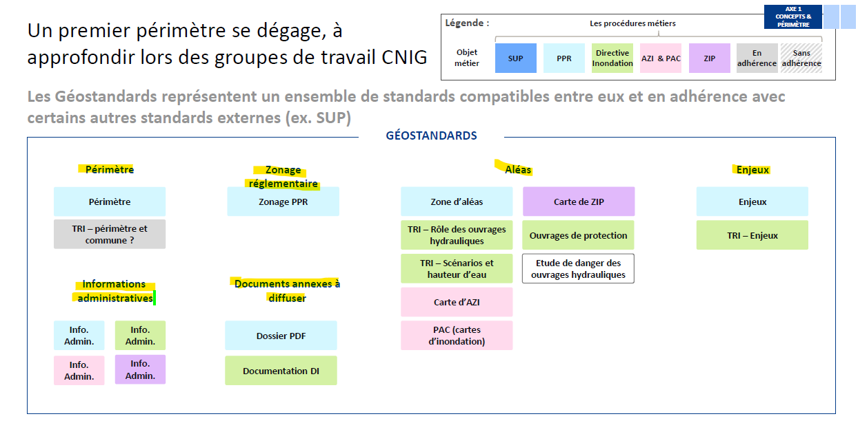

## Synthèse des discussions

Ce qui suit tente de proposer les (re)définitions des thématiques qui se sont dégagées lors de l’atelier et une première répartition des classes DI et PPR dans ces thématiques qui ressort du Mural (Les classes sur lesquelles il n’y a pas unanimité sont représentées plusieurs fois et surlignées).

|  |
| --- |
| **Périmètre** |

Cette thématique pourrait regrouper les différents types de périmètre qui précèdent l’établissement du zonage réglementaire : les périmètres d’études, les périmètres prescrits pour les PPR, Périmètre TRI pour la directive Inondation.

Elle pourrait aussi intégrer les périmètres de porter à connaissance.

#### Points d’attention :

* Le périmètre “approuvé” qui définit le zonage réglementaire est à prendre en compte dans la thématique “Zonage réglementaire”
* Dans la pratique les périmètres d’étude sont très rarement conservés dans les données SIG PPR. Peu d’intérêt de conserver ces données dans les données SIG => aspect facultatif éventuellement
* Pratique différente dans la définition des périmètres prescrits pour les PPRN (souvent lié au découpage administratif communal) et les PPRT (plutôt lié aux délimitations de parcelles de propriétés, par exemple industrielles)
* C’est le périmètre prescrit qui est saisi dans GASPAR
* Dans la pratique la couche des SUPs pour le GPU est générée à partir du périmètre prescrit.

#### Classes des standards PPR et Directive Inondation projetées dans cette thématique (cf. “Mural”)

**PPR**:

* PérimètrePPR

**Directive Inondation** :

* *TRI*

|  |
| --- |
| **Zonage réglementaire** |

Cette thématique correspond aux zones définies dans le code de l’environnement L562-1, ayant un aspect réglementaire : les zones exposées aux risques et les zones qui n’y sont pas directement exposées sur lesquelles mais sur lesquelles des mesures peuvent être prévues pour éviter d'aggraver le risque. Elle peut aussi intégrer les zones “en eaux” (sur lesquelles des réglementations peuvent aussi s'appliquer).

#### Points d’attention

* Le périmètre correspondant à l’enveloppe de ces zones réglementaires (actuellement décrit dans classe PérimètrePPR) ne serait plus couvert par la thématique Périmètre.

#### Classes des standards PPR et Directive Inondation projetées dans cette thématique (cf. “Mural”)

**PPR**:

* ZonePPR

**Directive Inondation** :

* *Zones soustraites Inondations (ou Zones protégées)*
* *Surfaces inondables*

|  |
| --- |
| **Procédures** (anciennement *Informations Administratives*) |

Cette thématique regroupe les information relatives aux procédures, telles que les dates d’arrêtés de prescriptions et d’approbation, les supports de numérisations, les liens vers les documents officiels (règlements, arrêtés préfectoraux, ...).

#### Points d’attention

* Le Standard PPR est à l’échelle de la procédure alors que la diffusion (Géorisques) se fait à l’échelle départementale (agrégation des infos procédures issues de GASPAR)
* Ces informations sont aussi portées par les procédures dans GASPAR et on souhaite éviter la double saisie. Cela pose la question de l’adhérence avec ce système : dans quelle mesure le standard peut-il définir ou influer sur le contenu de GASPAR ?
* “Auto portance” du Standard : si on veut que des données conformes au standard contiennent toutes les informations nécessaires à leur utilisation (y compris dans leur modèle diffusé), ces informations doivent y apparaitre
* Les liens vers les référentiels administratifs (découpage communal notamment) sont des références vers d’autres sources de données qui pourraient être portés par les métadonnées

#### Classes des standards PPR et Directive Inondation projetées dans cette thématique (cf. “Mural”)

**PPR**:

* DocumentPPR (N,T,M)
* GASPAR:ProcédurePPR
* PLU:DocumentUrba

**Directive Inondation** :

* Unité rapportage Enjeux
* *TRI*
* Administratif:Commune
* Administratif:Quartier

|  |
| --- |
| “**Cartes**” (anciennement “Documents annexes à diffuser”) |

Cette thématique permet de décrire les informations relatives aux cartes produites à partir des données d’aléas : Cartes de risques d’inondations (Directive Inondation) et Carte d’aléas (PPR).

#### Points d’attention

* Les références à d’autres éléments documentaires pourraient se faire via les métadonnées

#### Classes des standards PPR et Directive Inondation projetées dans cette thématique (cf. “Mural”)

**PPR**:

* *Carte Alea PPR*

**Directive Inondation** :

* Cartes Risques Inondation

|  |
| --- |
| **Aléas** |

Cette thématique porte la description des phénomènes (probabilité) et leur intensité.

#### Points d’attentions

* La définition doit être en phase avec les termes utilisés dans la réglementation
* Jusqu’à quel point va-t-on dans la description de l’aléa : aléa de synthèse ou précision des différents types d’aléas ?
* Le typage des aléas peut rencontrer des limites en termes de diffusion au public, notamment pour les risques technologiques (“effets” toxiques, thermiques, surpression).

#### Classes des standards PPR et Directive Inondation projetées dans cette thématique (cf. “Mural”)

**PPR**:

* *Carte Alea PPR*
* *Origine Risque*
* Intensité
* Zone aléa PPR

**Directive Inondation** :

* *Ouvrages protection*
* Zone sur-alea
* Carte surface inondable
* Ligne iso-cote
* Zone iso-classe-hauteur
* Zone iso-classe-debit
* Zone ecoulement
* Point champs vitesse
* *Surface inondable*

|  |
| --- |
| **Enjeux** |

Définition des enjeux dans le standard ¨PPR : *“De manière générale, les enjeux sont les personnes, biens, activités, éléments de patrimoine culturel ou environnemental, menacés par un aléa et susceptibles d'être affectés ou endommagés par celui-ci. La sensibilité d'un enjeu à un aléa est nommée « vulnérabilité ».”*

*Caractérisation de l’occupation du sol actuelle et future (projets d’aménagements + règlement définissant l’occupation des sols et donnant des mesures de prévention du risque).*

#### Points d’attention

* Le renseignement des enjeux dans les données est une activité chronophage et complexe (nomenclature).
* Les enjeux font référence à d’autres objets qui peuvent devenir assez vite obsolètes
* L’information dans le
* Dans la pratique : informations peu renseignée dans les PPR et qui n’a pas d’aspect réglementaire

#### Classes des standards PPR et Directive Inondation projetées dans cette thématique (cf. “Mural”)

**PPR**:

* Enjeu PPR

**Directive Inondation** :

* *Zones soustraites inondations (ou zones protégées)*
* *Ouvrages de protection*
* Enjeu gestion crise
* Enjeu IPPC
* Enjeu Patrimoine
* Enjeu zone protégée DCE
* Enjeu stations traitement eaux usées
* Enjeu activités économiques
* Enjeu rapportés

|  |
| --- |
| **Origine du Risque** |

Cette thématique non prévue dans les thématiques initiales permet de décrire les éléments à l’origine des risques : par exemple références aux usines SEVESO pour les risques technologiques, ou à des cours d’eau pour un risque d’inondation.

#### Points d’attention :

* La diffusion au public de l’information pour les risques techniques (SEVESO, canalisations) peut poser question (pour éviter les malveillances)
* Les PPRI sont plutôt découpés à la commune alors que les risques se déclinent à l’échelle d’un bassin. L’origine du risque peut permettre de mettre en relation les PPR dont les risques ont été déterminés ensemble.

#### Classes des standards PPR et Directive Inondation projetées dans cette thématique (cf. “Mural”)

**PPR**:

* *Origine Risque*

**Directive Inondation** :

* ?

# 2. Ventilation des classes

**Travail collectif sur l’espace de travail “Mural” suivant :**

<https://app.mural.co/t/ign6805/m/ign6805/1641307816867/8e7e848c3b6363a26616468c285b1c75db3b90ce?sender=u7cb5d16a155aefd8d9423388>

Liens vers les standards :

* Directive Inondation : <https://github.com/cnigfr/Geostandards-Risques/blob/main/documents/COVADIS_standard_DI_v2.1_cle84e119.pdf>
* Standard PPR (risques naturels et technologiques) : <http://www.geoinformations.developpement-durable.gouv.fr/fichier/pdf/COVADIS_standard_PPR_v1_cor_modif_cle0bd56c.pdf?arg=177829664&cle=33d92706fe802da9f0b13f37064960dfda2151c3&file=pdf%2FCOVADIS_standard_PPR_v1_cor_modif_cle0bd56c.pdf>
* Standard PPR risques miniers : <http://www.geoinformations.developpement-durable.gouv.fr/fichier/pdf/covadis_standard_pprm_v1_cle5f1867.pdf?arg=177834903&cle=03199730531ea94d495483756e49e70eca96a58a&file=pdf%2Fcovadis_standard_pprm_v1_cle5f1867.pdf>